1.JavaScript有几种类型的值？，你能画一下他们的内存图吗？

栈：原始数据类型（Undefined，Null，Boolean，Number、String）

堆：引用数据类型（对象、数组和函数）

两种类型的区别是：存储位置不同；

原始数据类型直接存储在栈(stack)中的简单数据段，占据空间小、大小固定，属于被频繁使用数据，所以放入栈中存储；

引用数据类型存储在堆(heap)中的对象,占据空间大、大小不固定。如果存储在栈中，将会影响程序运行的性能；引用数据类型在栈中存储了指针，该指针指向堆中该实体的起始地址。当解释器寻找引用值时，会首先检索其在栈中的地址，取得地址后从堆中获得实体

[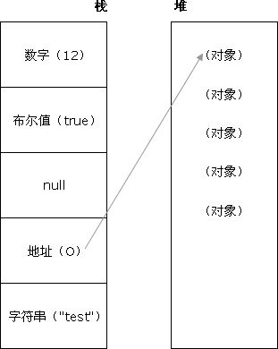](https://camo.githubusercontent.com/d1947e624a0444d1032a85800013df487adc5550/687474703a2f2f7777772e77337363686f6f6c2e636f6d2e636e2f692f63745f6a735f76616c75652e676966)